Förstudie / Mindre studie (max 500 000 kr kan sökas)

MALL med vägledning för projektbeskrivning inom satsningen Fordonsstrategisk Forskning och Innovation, FFI.

Projektbeskrivningen ska omfatta maximalt 5 sidor i 11 pkt teckenstorlek (exklusive försättsblad, och innehållsförteckning).

Projektbeskrivningen utgör det huvudsakliga underlaget för att bedöma ansökan.

Sökande uppmanas ta del av FFI färdplan och övrig information som finns tillgänglig på Vinnova:s hemsida http://www.vinnova.se/sv/ffi, samt utlysningens hemsida innan ansökan skrivs.

Ansökan bedöms av programrådet och en extern bedömningsgrupp vars personer är förordnade av Vinnova, Energimyndigheten eller Trafikverket och har tystnadsplikt enligt lag som om de vore anställda av respektive myndighet. Om sökanden har invändning emot att programrådet tar del av projektbeskrivningen (se sid. 2) låter myndigheterna programrådet enbart ta del av ansökan, exklusive projektbeskrivningen, samt bedömningsgruppens rekommendation.

Denna sida, samt nedanstående tips och upplysningar i kursivt format ska raderas innan du skickar in din ansökan.

Förstudie / Mindre studie inför en systemdemonstration
Ansökan inom FFI Accelerera
<Ersätt denna text med titeln på ditt projekt>
Utgåva (datum):
Projektledares/koordinators (namn, e-post, telefon):

Sökanden tillåter att programrådet får ta del av hela ansökan, inklusive projektbeskrivningen.
Ja Nej

Är det en omarbetad ansökan som tidigare har bedömts av FFI:s bedömningsgrupp?
Ja Nej

Om Ja, ange diarienummer:

Koordinatorn/projektledare är den som är ansvarig för att ansökan skickas in och som därefter ansvarar för kommunikation med och rapportering inom programmet.

Innehållsförteckning

Bakgrund och mål för projektet 4
Potential 4
Omvärldsbevakning/state-of-art 4
Genomförande 5
Projektinnehåll 5
Tidsplanering 5
Projektekonomi 5
Nyttiggörande 6
Aktörer 6
Jämställdhet 6
Referenser 7

Högerklicka i innehållsförteckningen för att hitta rutinen för att uppdatera innehåll och sidnumrering.

Du har tre rubriknivåer att tillgå (Rubrik 1, 2 och 3).

Det här blir sidan 1 i din projektbeskrivning.

Bakgrund och samhällsutmaning
Beskriv bakgrunden och vilket/vilka problem/samhällsutmaningar som projektet vill lösa samt omfattningen av dem.
Din text här…

Potential

Redogör för projektets syfte, vision och målsättning. Vilket är projektets bidrag till att påskynda takten i omställningen till hållbara vägtransporter?
Din text här…

Redogör även hur projektet bidrar till FFI:s vision och effektmål samt delprogrammets uppdrag som det beskrivs i FFI:s färdplan.
Din text här…

Beskriv kortfattat hur en större systemdemonstration skulle kunna se ut.
Din text här…

Hur adresserar projektet de fem systemdimensionerna?
- Teknik, produkter, tjänster och processer
- Affärsmodeller, upphandling och samverkan
- Policy, standardisering och regelverk
- Beteende, kultur och värderingar
- Infrastruktur

Din text här…

Beskriv projektets innovationshöjd inom det aktuella tillämpningsområdet, t ex att ny kunskap tas fram eller att befintlig lösning implementeras i ett nytt sammanhang

Din text här…

Omvärldsbevakning/state-of-art
Beskriv kortfattat kunskapsläget inom området, både nationellt och internationellt, och hur projektet förhåller sig till detta. Om relevant, beskriv även hur projektet förhåller sig till aktuell forskning inom området.
Din text här…

Genomförande

Projektinnehåll
Beskriv projektets innehåll och upplägg. Beskrivningen ska omfatta respektive aktivitets/arbetspakets innehåll, roll och ansvar hos ledare och övriga deltagare, tydliga leveranser/milstolpar. Beskriv även de metoder och angreppssätt som används i projektet (vetenskaplig höjd/tydliga hypoteser och provmetoder när så är relevant).
<Aktivitet/arbetspaket nr X> | <Namn på aktivitet/arbetspaket>
Period (start-slut)
Ansvarig (roll och ansvar)
Övriga deltagare (roll och ansvar)
Beskrivning av innehåll och resurser
Metod/angreppssätt (när så är relevant)
Mål, leveranser, milstolpar
Budgeterad persontid (timmar)
Budgeterad kostnad (kr)

Tidsplanering
Ange projektets tidplan som visar start- och slutdatum, viktiga aktiviteter/arbetspaket och milstolpar och när de olika leveranserna kan förväntas.
Din text här…

Ett enkelt Gantt-diagram kan gärna bifogas.

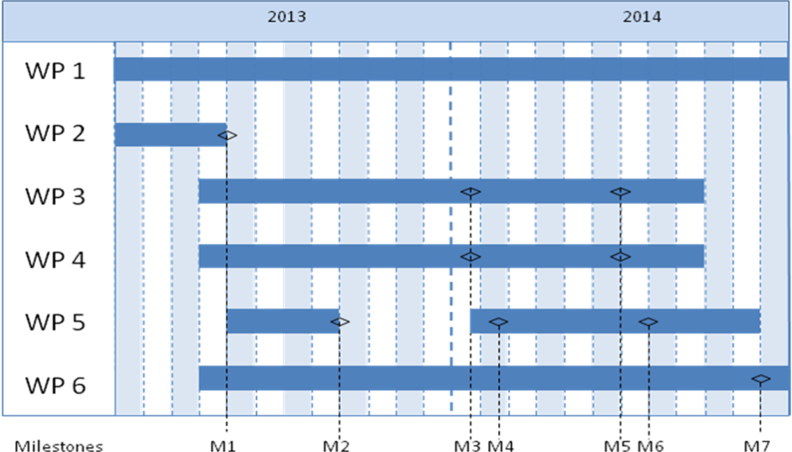

Budget och kostnader
Projektets kostnader per part och eventuella arbetspaket kan redovisas i nedanstående tabell.
Din text här…

Redogör för eventuella konsultkostnader, vilket syfte fyller dessa samt tänkt utförare.

Personalkostnader för medverkan från universitet och högskolor får tas upp till full kostnadstäckning, där indirekta kostnader ska särredovisas.

Projektets kostnader per arbetspaket och part ska redovisas i nedanstående tabell,

 | Budget per deltagande part |  |  | Total budget/AP
 | <Part 1> | <Part 2> | <Part x>
<AP1>
<AP2>
<APx>
Total budget/Part

Spridning av resultat
Redogör för vilka aktiviteter som skall genomföras för att sprida/nyttiggöra projektets resultat utanför aktörskonstellationen, i synnerhet vad gäller spridning som har betydelse för möjligheterna till implementering.
Din text här…

Aktörer
Redogör för aktörskonstellationen och varför varje projektpart är en viktig del i konsortiet.
Din text här…

CV (mall finns att hämta på utlysningssidan) ska bifogas för projektledare, arbetspaketsledare och andra nyckelpersoner så att projektdeltagarnas kompetens och förmåga att genomföra projektet kan bedömas.

Annan relevant information om parterna i projektet kan lämnas här.

Om underleverantörer avses upphandlas (t ex konsulter) måste detta anges samt för vilket syfte och i vilken omfattning.

Jämställdhet
Beskriv hur teamet är sammansatt med avseende på könsfördelning, samt fördelning av makt och inflytande mellan män och kvinnor. Om projektet inte är jämställt (40/60) i dagsläget, motivera och beskriv hur ni kommer arbeta för att nå närmare denna målbild.
Din text här…
Tabell 2. Sammanställning arbetsfördelning mellan män och kvinnor i projektet
Kön | Andel män respektive kvinnor som arbetar i projektet, i % | Andel av arbetet (timmar) som utförs av män respektive kvinnor, i % | Andel män respektive kvinnor i beslutsfattande position i projektet, i %
Män
Kvinnor
Totalt | 100 % | 100 % | 100 %
Många problem, resultat och lösningar kan till synes vara könsneutrala, men de påverkar ändå kvinnor och män olika. Beskriv vilka jämställdhetsaspekter (köns- och/eller genusperspektiv) som kan vara viktiga att ta hänsyn till kopplat till projektets problemområde, lösningar och effekter samt hur dessa jämställdhetsaspekter har integrerats i projektet.
Din text här…

Referenser
Dina referenser (vetenskapliga publikationer, monografier, konferensartiklar mm) listas här. Var restriktiv med att referera till hemsidor på Internet eftersom dessa inte är ”kvalitetsgranskade” på samma sätt som en publikation och adresserna har en förmåga att snabbt bli föråldrade.

Avsnittet ”Referenser” tas bort om det inte behövs.

